Bogár Behemót – Drámajáték
1. Bevezető játék: Kómába esett hangya
Helyszín: szabadtér, vagy nagy terem (például tornaterem, aula)
Résztvevők száma: min.: 8
Játékidő: kb. 5-10 perc
Kellékigény: a játéktér kijelöléséhez szükséges eszközök
A játék menete:
Határoljuk be, majd ismertessük a résztvevőkkel a játékteret. A játéktér kijelölése megtörténhet akár szóban is (pl. a négy fa által behatárolt területen játszunk), vagy kijelölve (pl. kötéllel). A játéktéren belül valahol ki kell jelölni egy „kórházat" (2m x 2m nagyságú terület) is. Ismertessük a játékszabályokat. Jelöljünk ki fogó játékosokat. Célszerű a játékosok számának kb. tíz százalékának megfelelő számú fogójátékost választani. Amennyiben ez nem egész szám, akkor felfele kerekítsünk (Pl. 36 játékosból 4 fogót választunk). A fogójátékosok kiválasztása történhet önkéntes vállalás alapján is. A fogójátékosok feladata, hogy megfogja a többi játékost (a hangyákat). A többi játékos feladata pedig, hogy elszökjön a fogójátékosoktól. Ha a fogó játékos hozzáér valamelyik játékoshoz (hangyához), akkor az azon a helyszínen, azonnal kómába esik (a hátára fekszik és minden végtagját a levegőbe nyújtja). A kómába esett hangya csak úgy kerülhet vissza a játékba, ha a még egészséges társai közül pontosan négyen odamennek hozzá és a négy végtagjánál fogva beviszik a játék elején kijelölt kórházba. A kórházban azonnal meggyógyul, és ismét játékba állhat. A fogó játékos nem foghatja meg azokat a játékosokat, akik éppen egy kómába esett hangyát visznek.
A játék befejezése, lezárása: A játéknak akkor van vége, ha a fogójátékosok kómába ejtettek annyi hangyát, hogy a maradék hangya már nem tudja őket elvinni a kórházba (kevesebben vannak, mint 4).
2. Milyen bogár lennél, ha bogár lennél? Miért? Esetleg utánozd vagy rajzold le!
3. Szómagyarázat: behemót - Játsszuk el!
4. A mese olvasása. Kapitány Máté: Bogár Behemót 35. szám 2. oldal
5. Olvasónapló készítés
Cím:
Szerző:
Illusztrátor:
Szitakötő szám:
Oldalszám:
Kedvenc szereplőm:
4 szó, ami jellemző rá:
Egy hely a történetből:
3 szó, ami jellemző rá:
A történet vázlata
Bevezetés:
Tárgyalás:
Befejezés:
Kedvenc részem:
Készíts illusztrációt!

4.Csoportalakítás – képek segítségével. /szarvasbogár, hangya, tücsök, bodobács/
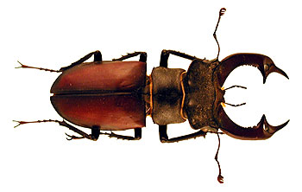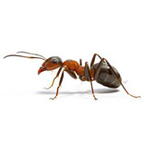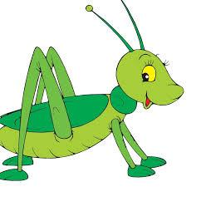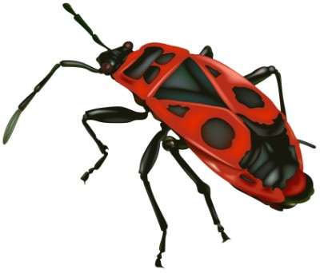

A csapatból 2 ember húz egy mesemondatot, amit el kell játszani. A csapat többi tagja, pedig kikeresi a meséből és felolvassa ezt a mondatot.
Ha sikerül, akkor kap a csapat 1 pontot. Nyer az a csapat, amelyik több pontot gyűjt.
Mondatok:
- Bogár Behemót zajosan csörtet az erdei úton.
- Tücskök, hangyák figyelik félve,
- Bogár Behemót büszke tekintetét a távolba szegezi,
- hat lábát masírozás közben igyekszik minél magasabbra emelni
- a katicák, és izgatottan szállnak gombáról gombára,
- bodobács Behemót elé fut, próbálja feltartóztatni, kérdéseivel bombázni
- Bogár Behemót nem felel, testével félresöpri a bodobácsot.
- Sérült meztelen csiga fekszik a napon, próbálna odébb csúszni,
- A páncélos harcos odaér a meztelen csigához és föléje mászik.

